R1.15

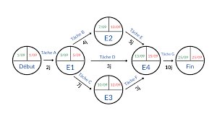
J’ai appris à comment bien s’organiser dans un projet avec des méthodes d’organisation comme PERT ou MPM puis également à repérer les risques et les opportunités possibles dans un projet. Ainsi cela m’à également appris à travailler en équipe.
Commentaires

Je sais communiquer avec un tiers (client, collaborateur...) et adapter mon discours et ma langue à mon interlocuteur.

